مديرية التربية لولاية غليزان المستوى : الثالثة متوسط
25/ 05 / 2024 اختبار الفصل الثالث في مادة العلوم الفيزيائية والتكنولوجيا المدة : ساعة ونصف
التمرين الأول : ( القيم المقدمة ليست تجريبية – نظرية فقط - )
في ورشة الفيزياء قام فوج من التلاميذ بتركيب دارة كهربائية وبعد غلق القاطعة لاحظوا انحراف مؤشر أجهزة القياس تحت الصفر.
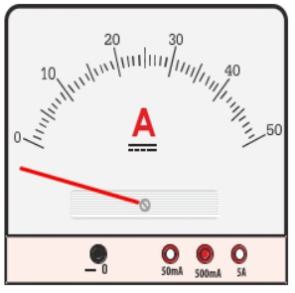
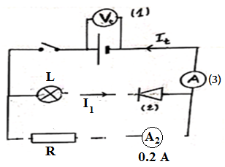

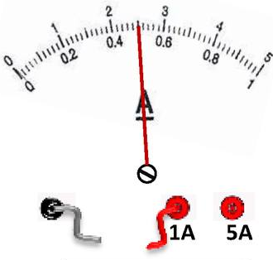

- أ / بين سبب انحراف المؤشر جهة اليسار ( تحت الصفر ) ثم قم بمعالجة الخطأ.
أضاف أحد التلاميذ العنصر ( 2 ) وبعد غلق القاطعة لم يتوهج المصباح ( L).
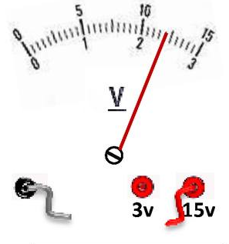
ب/ حدد سبب ذلك مع إصلاح الخلل.
بعد تركيب الدارة الكهربائية بشكل صحيح نلاحظ انحراف مؤشر الجهازين ( 1 ) و ( 3 ) .
- أ / أوجد القيم التي تم قياسها بواسطة الجهازين ( 1 ) و ( 3 )
ب/ املأ الجدول الآتي مع توضيح طريقة الحساب.
شدة التيار الكلية | I t = | التوتر الكهربائي الكلي | U t =
شدة التيار المار ب (L ) | I ₁ = | التوتر الكهربائي بين طرفي ( L ) | U ₁ =
شدة التيار المار ب ( R) | I ₂ = | التوتر الكهربائي بين طرفي ( R) | U ₂ =

- احسب قيمة المقاومة R .

الصفحة 1 / 2 . اقلب الورقة
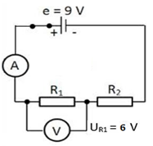
التمرين الثاني :
من أجل التحقق من مبدأ انحفاظ الطاقة الكهربائية ، نقوم بإنجاز الدارة المقابلة مع القيام بقياسات لمقادير مختلفة.
- أ/ ماذا تمثل القيمة 9 V مع التعليل ؟
ب/ استنتج U _{R2} التوتر الكهربائي بين طرفي المقاومة R2 .
- أوجد قيمة المقاومة المكافئة Rt ثم احسب I شدة التيار المار بالدارة الكهربائية. ( R₁ = 35 Ω - R₂ = 25 Ω )
- علما أن زمن تشغيل الدارة هو 15 دقيقة.املأ الجدول بما يناسبه مع توضيح طريقة الحساب ، ثم قدم استنتاجك.

المقاومة R ₁ | المقاومة R ₂ | المولد الكهربائي
E₁ = | E₂ = | Et =

الوضعية الإدماجية :
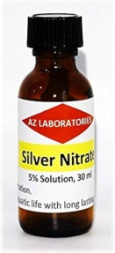
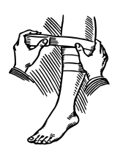
تستخدم المحاليل الكيميائية بكثرة في المجال الطبي، من بين هذه المحاليل نذكر محلول نترات الفضة (AgNO₃ ) عديم اللون الذي يستخدم لتطهير الجروح. استعملت الأم محلولا ممددا لنترات الفضة لتطهير جروح أصابت ابنها أحمد ثم وضعت ما تبقى من هذا المحلول في وعاء نحاسي ( Cu) وعندما أرادت استعماله لمرة أخرى تفاجأت بظهور محلول جديد ازرق اللون هو نترات النحاس Cu( NO₃ )₂ وتشكل طبقة من معدن الفضة ( Ag ) على السطح الداخلي للوعاء.
- أ/ حدد العوامل المؤثرة في حدوث هذا التحول الكيميائي.
ب/ صنف في جدول الأفراد والأنواع الكيميائية قبل وبعد التحول.
- اكتب معادلة التفاعل الكيميائي الحادث ثم وازنها .
محلول نترات النحاس + معدن الفضة محلول نترات الفضة + معدن النحاس | التفاعل الكيميائي
(.... ) Cu( NO₃ )₂ + (.... ) . .. .... 2 AgNO₃ (…..) + (.... ) .......... | معادلة التفاعل

- قدم نصيحة للأم للحفاظ على المواد الكيميائية الطبية.

الصفحة 2 / 2 . انتهى . بالتوفيق. إجازة موفقة وسعيدة

